# C:\Users\Andre Sasri 03\AppData\Local\Microsoft\Windows\INetCache\Content.Word\AAAAAAA.PNGFORMULIR PENDAFTARAN

# LOMBA KARYA TULIS ILMIAH NASIONAL (LKTIN)

# MOMENT OF CIVIL ENGINEERING (MOCE) TAHUN 2020

1. **DATA TIM**
   1. Nama Tim : Ruby
   2. Perguruan Tinggi : Politeknik Negeri Jember
   3. Alamat Perguruan Tinggi : Jl. Mastrip 164 Jember
   4. Sub-Tema yang diambil : Teknologi dan Kecerdasan Buatan
   5. Judul Paper : “Modal.in” APLIKASI UNTUK BERINVESTASI DI UMKM

# DATA KETUA



1. Nama Lengkap : Octavian Yudha Mahendra
2. Tempat/Tanggal Lahir: Jember, 24 Oktober 1999
3. Semester : 3
4. Jurusan/Fakultas : Teknologi Informasi
5. Alamat : Jl. Nangka 4/9 Perumnas Patrang, Jember
6. No Hp/Tlp : 081252989930
7. E-mail :yudhaoctavian01@gmail.com

# DATA ANGGOTA I

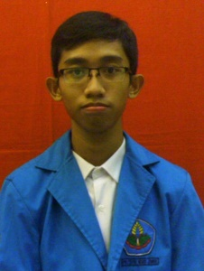

1. Nama Lengkap : Ryan Hartadi
2. Tempat/Tanggal Lahir: Jember 7 januari 2000
3. Semester : 3
4. Jurusan/Fakultas : Teknologi Informasi
5. Alamat : Jl. Nias Raya No.6B, Jember
6. No Hp/Tlp : 081359652164
7. E-mail : Ryanhartadi999@gmail.com

# DATA ANGGOTA II

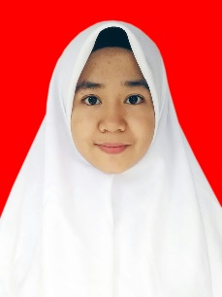

a. Nama Lengkap : Rubiatul Al Adawiyah

b. Tempat/Tanggal Lahir: Jakarta,17 April 2000

c. Semester : 3

d. Jurusan/Fakultas : Teknologi Informasi

e. Alamat : Cluster Tidar Asri Blok D1

f. No Hp/Tlp : 082111821257

g. E-mail :rubiatulaladawiyah@gmail.com

Jember, 31-12-2019

Octavian Yudha Mahendra

NIM. E41180097